Муниципальное казённое общеобразовательное учреждение
Бычковская средняя общеобразовательная школа
Касторенского района Курской области

Юниорский лесной конкурс «Подрост»
Номинация «Экология лесных животных»
Исследовательский проект
«Красная книга села Бычок»
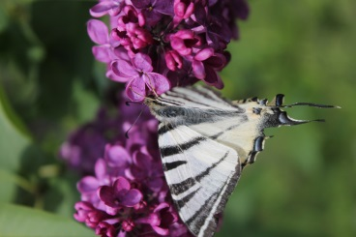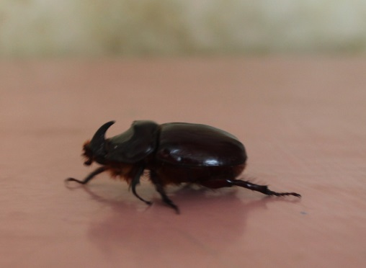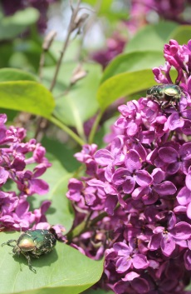
Автор Столяров Владислав 8 класс
Руководитель Бобровникова Ирина Алексеевна,
руководитель кружка «Юный исследователь»

2021 г.
Оглавление
Введение…………………………………………………………………...с.3-4
Глава I. Причина создания Красной книги……………………………...с.4-5
Глава II.Краснокнижные насекомые на территории села Бычок
1.1.Жук – носорог…………………………………………….……………с.5-6
1.2.Жук бронзовка…………………………………………………………с.6-7

1.3.Подалирий (бабочка)………………………………………………….с.8-9

1.4.Голубянка (бабочка)…………………………………………………..с.9-10
Глава III. Когда появились заповедники…………………………………с.10
Глава IV. Зачем нужны заповедники……………………………………..с.10-11

Глава V.Почему важно беречь животных?...............................................с11-12

Заключение…………………………………………………………………с.12-15

Список источников литературы………………………………………….с.16

Введение
Береги свою планету,
ведь другой на свете нету!
Я.Аким
Мы в школе уже несколько лет занимаемся наблюдением, фиксированием и узучением краснокнижных животных на территории села Бычок. За последнее время у нас появились новые сведения о редких насекомых нашей местности. Это подтолкнуло нас написать новый проект по данной теме.
Люди не всегда заботятся о природе, не умеют, а порой не хотят её беречь и охранять. Как убедить людей бережно относиться к природе и не наносить ей вред? Этот вопрос меня заинтересовал. Я считаю, что актуальность проблемы защиты окружающей среды сегодня очевидна. Ведь человек-часть природы. Чтобы вырасти счастливыми, окруженными разными животными, растениями, чтобы улыбалось солнышко, надо уметь дружить с природой.
Я выдвинул гипотезу: если знать правила поведения в природе и соблюдать их, то мы сможем сохранить природу для будущих потомков.
Цель работы: выяснить, каких редких насекомые из Красной книги можно встретить на территории села Бычок.
Задачи: узнать сведения о новом издании «Красной книги Курской област»; расширить знания об исчезающих животных нашего края; усвоить основные экологические правила, которые для каждого человека должны стать нормой поведения в природе; провести просветительскую работу, направленную на сохранение животных, занесенных в Красную книгу; выяснить, что может сделать каждый человек, чтобы сберечь природу; воспитывать бережное отношение к природе у младших школьников; формировать умения изготавливать запрещающие экологические знаки; проанализировать полученные данные и сделать выводы по работе.
Методы исследования: анализ нового издания Красной книги Курской области; наблюдение, прогнозирование, обобщение, фото и видео- исследования.
Проектная деятельность: информационная.
Вид проекта: долгосрочный. Продолжительность проекта – май - сентябрь 2019-2020 года.
Ожидаемый результат: иметь представление о насекомых из «Красной книги», которых можно увидеть на территории села Бычок; научиться вести наблюдения и фиксировать результаты; вести фото и видео съёмку; научиться делать выводы.
Участники проекта: Столяров Владислав обучающийся 8 класса МКОУ
«Бычковская СОШ», обучающиеся кружка «Юный исследователь».
Этапы реализации проекта:
I этап – подготовительный: обсуждение цели, задачи с обучающимся; создание необходимых условий для реализации проекта; перспективное планирование проекта; поиск и накопление материалов по проблеме.
II этап – основной (практический): расширение знаний о насекомых из «Красной книги»; выявление причины сокращения их численности; изготовление и развешивание экологических знаков в местах массового посещения населения.
III этап – заключительный: подведение итогов проекта, защита проекта, участие в конкурсах разного уровня.

Глава I. Причина создания Красной книги
Когда-то людям казалось, что животных и растений так много, что они никогда не переведутся. Они вырубали леса и распахивали землю, пасли скот и строили города. Все это было необходимо, но это влияло на природу (см. приложение 1, слайд 2). Да и теперь многие продолжают думать, что природа все вынесет, и поступают с ней как заблагорассудится¹.
В 1948 г. в небольшом городке Фонтенбло на международной конференции был основан Международный союз охраны природы. Одной из основных задач этого союза было выявление видов животных и растений, которые находятся на грани исчезновения и требуют срочной заботы человека и разработки рекомендаций по их спасению. В 1949 году была создана Комиссия по редким видам. В нее вошли видные зоологи из различных стран мира. Основная цель Комиссии – создание мирового списка данных о птицах, рыбах, зверях, растениях, которые срочно нуждаются в охране и которым грозит исчезновение. Учёные решили назвать этот список Красной книгой.
Главным дополнением к Красной книге стали региональные Красные книги, которые учитывают конкретные обстоятельства на данной территории и планируют защитные мероприятия с гораздо большей точностью и эффективностью.
Первое издание Красной книги Курской области вышло в 2001 году.
На тот момент в Красную книгу Курской области было внесено 119 объектов фауны и 212 объектов флоры. Как известно, в Красной книге находятся исчезающие виды, охота на которых запрещена. Во втором издании Красной книги Курской области, которое вышло 2018 году, было внесено уже 439 видов растений и животных (см. приложение 1, слайд 3). Каждый вид сопровождается иллюстрациями, причем все фотографии — авторские².
Вывод: создание Красной книги первый шаг в борьбе за сохранение животных и растений, которые могут исчезнуть. Общее ухудшение состояния окружающей среды в первую очередь отражается на – фауне и флоре. Популяции многих видов животного и растительного мира под влиянием негативных факторов значительно сокращаются в численности и могут оказаться под угрозой полного исчезновения, если не предпринять решительных мер по их сохранению.
Глава II.Краснокнижные насекомые на территории села Бычок
1.1.Жук - носорог.
В мае 2019 года нами на территории школы обучающимися кружка «Юный исследователь» было замечено довольно редкое насекомое- жук- носорог.
Жук-носорог, обыкновенный или дупляк-носорог (лат. Oryctes nasicornis) — вид жесткокрылых, принадлежащий к семейству пластинчатоусые.
Крупный каштаново-бурый либо красно-коричневый жук с массивным телом длиной 25—47 мм. Ноги толстые, сильные, передние — копательные, задние — с опорными зубчиками и шипиками. Вид характеризуется ярко выраженным половым диморфизмом. У самцов на голове имеется загнутый назад рог, а на переднеспинке трехзубчатое поперечное возвышение. Самки на голове имеют маленький рог, напоминающий своей формой небольшой бугорок. Также у самок слабо развит выступ на переднеспинке. Жуки активны преимущественно в тёплые летние вечера, часто прилетают на искусственные источники света (см. приложение 1, слайд 4).
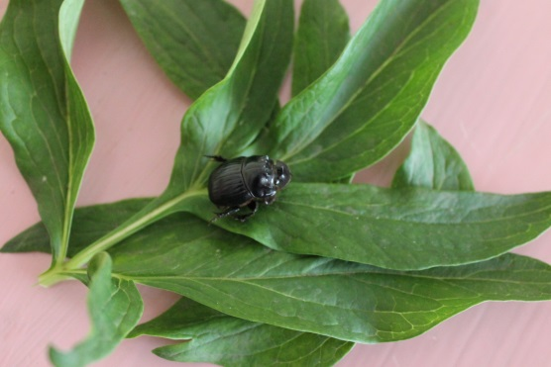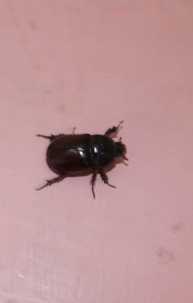
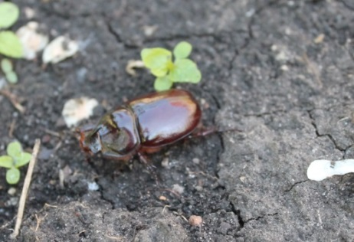

Размеры тела жука и окрас могут немного различаться в зависимости от условий обитания. Крупные насекомые имеют более темный цвет хитиновой оболочки и мощный рог. Мелкие самцы внешне очень похожи на самок.
Когда носорогу грозит опасность, он падает на землю, прикидывается мертвым. Его окрас помогает сливаться с листьями и ветками вокруг.
В дикой природе насекомое обитает в широколистных лесах, лесостепных зонах и степях. Любимые породы деревьев для носорога - дуб, ива, берест.
Самки предпочитают откладывать яйца в дуплах деревьев, а также перепревшем навозе, сгнивших пнях, куче опилок.
Интересен тот факт, что по всем законам физики жук-носорог не может летать. Но по факту он преодолевает в полете расстояния до 50 км (меченые жуки перелетали пролив Ла-Манш).
Жук способен поднимать вес в 850 раз больше собственного.
Плохо изучено, как питается насекомое. Некоторые версии подтверждают, что взрослые особи совсем не принимают пищу, а питаются накопленными за период стадии личинки веществами. У носорога слабо развит ротовой аппарат.
Вывод: жуки-носороги – уникальные насекомые, которые до конца не изучены. Сегодня численность их стремительно сокращается. Причин такого явления может быть несколько – это изменение климата, сокращение комфортных мест для развития личинок. Поэтому, если жук-носорог появился на участке, не спешите его уничтожать³.
1.2.Жук бронзовка
Многие из вас, наверное, видели, как в воздухе проносится жук металлического цвета (у нас в селе они не редкость). Яркий, блестящий, он словно маленький вертолёт, покоряет вершины, врезаясь в человека и падая на спину. Что же это за существо так ярко блестит на солнце? Это жук бронзовка (см. приложение 1, слайд 5).
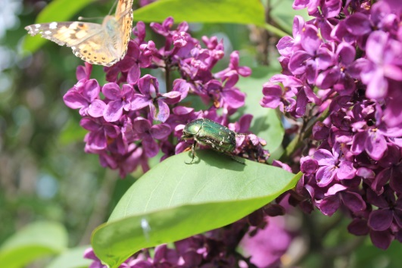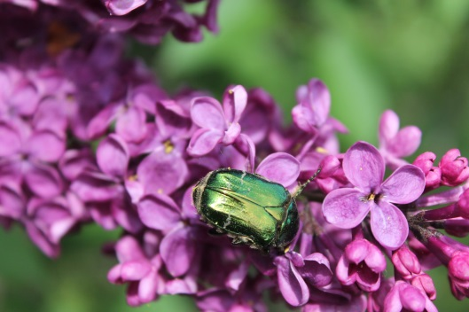
Жук бронзовка является довольно крупным насекомым, длина которого составляет 23 мм. Окраска очень разнообразна и зависит от вида. Этот жук насчитывает 7 подвидов. Бронзовку часто путают с майским жуком, ведь они относятся к одному семейству. Различить этих насекомых можно по более яркому окрасу. А также в полёте бронзовки оставляют жёсткие надкрылья в сложенном состоянии, а тонкие крылья выпускают через отверстия, расположенные по бокам.
Несмотря на красивый внешний облик, эти насекомые признаны вредителями. Оно является частым гостем сада и огорода, уничтожая цветы плодово-ягодных культур, высасывая соки и питательные вещества из растений. А также жук обгрызает листья, оставляя за собой пожелтевшие участки растений.
Местом обитания личинок является трухлявая древесина и куча перегноя. Личинки бронзовки способствуют формированию плодородного слоя почвы путём прорабатывания растительных остатков.
Размер тела бронзовки в длину достигает 13–22 мм, а в ширину 8–11 мм. Тело насекомого представлено в виде продолговато-овальной формы, немного выпуклое. У некоторых видов тело сужается в задней части. У большинства особей верхняя часть тела покрыта волосками, реже эта область голая.
Окраска верхней части тела ярко-зелёного либо золотисто-зелёного цвета с оттенком красного колера, но всегда с металлическим отливом. Усики жука чёрного цвета. Голова жука покрыта более густыми и глубокими пятнами, чем на наличнике, а также белыми волосами. В центре головы имеется киль в продольном направлении. Ноги покрыты точками, морщинками и продольными полосами.
Вывод: из-за борьбы сельхоз производителей с этим насекомым жук бронзовка в последние годы находится под угрозой исчезновения, поэтому бороться с ним необходимо лишь в крайних случаях⁴.

1.3.Подалирий (бабочка)
В мае 2019 года на улице Рогачи, на кусте цветущей сирени мной была увидена и зафиксирована необычная бабочка. Оказалось это бабочка подалирий - происходит от (лат. Iphiclides podalirius). Она относится к семейству парусников (Papilionidae). Вид назван в честь знаменитого древнегреческого врача Подалирия⁵.
Окрас у бабочек очень выделяющийся. Крылья имеют жёлтые оттенки, на которых изображены вертикальные полоски в форме клина. Обычно их насчитывается до семи штук. Нижние крылья содержат пятнышко оранжево-чёрного цвета. По периметру видны полукруги, которые темнеют к краям. Также снизу присутствуют маленькие хвостики. Их длина достигает 1,5 см. Снизу они заканчиваются белой кляксой. При полёте крылья достигают 9 см длины. Однако в стоячем положении их размер равен 4-6 см. Самцы данного вида меньше самок. Они любят кружиться на холмах.
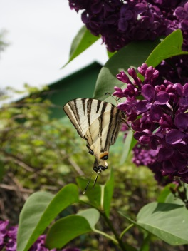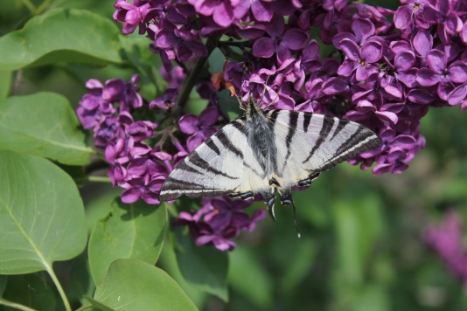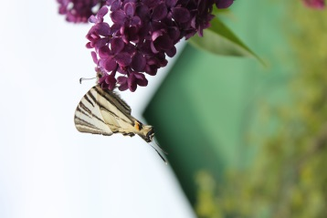
В названии данной бабочки присутствует слово парусник. Связано это с тем, что при наблюдении за ней в сидячем положении, она будет напоминать корабль, плывущий по реке на своих парусах (см. приложение 1, слайд 6).
Подалирий предпочитает дикую местность. Встретить можно на территориях с высокой растительностью. Это могут быть большие поляны, опушки лесов, склоны и горные вершины. Важно, чтобы в этих местах было много кустов.
Полное развитие самых красивых насекомых происходит за один год. В мае появляются куколки, которые летом становятся бабочками. Иногда возникают виды, которые способны летать до сентября. Парусников делят на два поколения. Первое содержит яркую оранжевую полосу снизу крыльев. Вторые же не имеют
В положении гусеницы бабочки подалирий могут питаться боярышником, персиком. Их местом пополнения пищевых запасов становятся яблони, вишневые деревья, рябины. Бабочки любят кустарники с обильной растительностью, поэтому предпочитают сирень, васильки или калину. Питание происходит ночью. Редко они кушают утром
Яйца самка откладывает на листья кустарников. Будущим родителям важно, чтобы растение являлось кормовым. Только тогда они откладывают по одному яйцу на нижнюю сторону листьев⁶.
Вывод: к печальному сведению можно отнести то, что данный вид занесён в красную книгу многих стран. Несмотря на то, что особей много, их количество сокращается в связи с отсутствием корма. В некоторой местности эти бабочки совсем исчезают. Это происходит из-за выбросов вредных химических веществ в атмосферу воздуха, вырубки деревьев и застройки участков их обитания под населённые пункты.

1.4.Голубянка (бабочка)
Семейство голубянок (Lycaenidae). Бабочка голубянка – дневная бабочка из семейства голубянок. Бабочки этого семейства насчитывают более 5 тысяч видов. Обитают повсеместно в регионах с теплым климатом. Умеренный пояс Северного полушария насчитывает только десятую часть от видового многообразия бабочек голубянок. Самое большое количество видов предпочитает тропики (см. приложение 1, слайд 7).
На территории России энтомологи насчитали около пятидесяти видов голубянок. Обитают на луговых и лесных полянах, где много цветущих трав.
Размер этих бабочек не большой, а вот окраска крыльев очень разнообразная. Разные виды голубянок имеют окраску крыльев от всех оттенков голубого и синего цвета до оранжево-красного. Окраска самцов намного ярче, чем у самок.
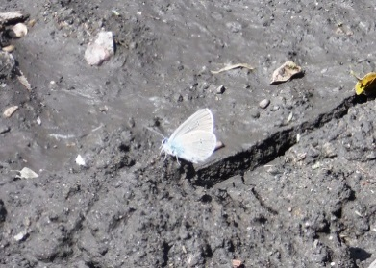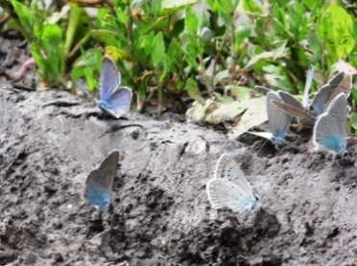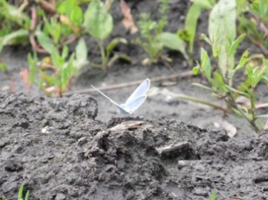
Они летают, питаются и откладывают яйца в светлое время суток. Предпочитают жаркую, солнечную погоду, а на ночь прячутся в укрытия. Ведут оседлый образ жизни и очень редко покидают облюбованную территорию.
Чаще всего всю жизнь проводят на участке, не превышающем несколько десятков метров. Самцы голубянок строго контролируют собственную территорию и проявляют агрессию не только к бабочкам чужакам, но и могут вступить в схватку с осами.
Взрослые особи питаются не только нектаром цветущих растений, из которых предпочитают клевер. Они используют в пищу жидкие выделения тлей или птичий помет.
Личинки, вылупившиеся из яичек, поедают нежные молодые листики сочных луговых трав. По своему внешнему виду они напоминают разноцветных мокриц и совсем не похожи на гусениц. А некоторые еще и поедают тлю, принося пользу.
Не смотря на всю внешнюю безобидность, способны поедать себе подобных. Некоторые виды голубянок развиваются в тесном симбиозе с муравьями.
В дальнейшем или дорастают в муравейнике под видом личинки муравья, или окукливаются и прикрепляются к растению и через месяц из куколки появляется молодая особь.
Голубянки в дикой природе живут от нескольких месяцев до года¹⁰.
Вывод: численность бабочек голубянок сокращается на большей части европейского ареала из-за изменений местообитания, использования пестицидов и неблагоприятных погодных условий в период размножения.
Глава III. Когда появились заповедники
Заповедники возникли очень давно. Ещё на заре истории человеческого общества существовали «священные» места, где запрещались охота, рыбная ловля и рубка леса, где звери, птицы и рыбы могли спокойно выводить потомство. В те далекие времена, когда охота и рыбная ловля были важнейшим, а часто и единственным источником существования человека, от сохранения заповедных мест нетронутыми зависело благополучие, а иногда и сама жизнь людей. В большинстве стран Европы, Азии и Африки они стали служить интересам правителей государств или церкви и стали заказниками, где охранялись лишь отдельные виды животных. В средние века на территории нашей страны появились «заказные места» — Беловежская пуща, где оберегали зубров, и «Семь островов» у Мурманского побережья, где охранялись гнездовья ловчих соколов для царской охоты.
В нашей стране отношение к заповедникам изменилось коренным образом лишь после Октябрьской революции, которая уничтожила право частной собственности на землю. Перед заповедниками были поставлены и новые, более широкие задачи. В первых же постановлениях и декретах, подписанных В. И. Лениным, говорится, что заповедники — национальное достояние, предназначенное исключительно для решения научных и научно-технических задач⁷.
Глава IV. Зачем нужны заповедники
К сожалению, люди поздно заметили, что чистых уголков природы остается все меньше. Современная жизнь человека настолько интенсивна, что наносит урон природе. Большое количество бытовых и, особенно, промышленных отходов отравляет планету. Не все государства имеют желание и возможность утилизировать отходы правильно.

Желание сохранить первозданную природу заставляет и ученых экологов, и правительства разных стран задумываться о создании природоохранных зон. Не в последнюю очередь они ориентированы и на сохранение разнообразия форм жизни и защиту уникальных участков природы. Заповедники создаются на территориях леса, гор, рек, водопадов и даже ледников, и показывают неповторимость растительного и животного мира, особенности рельефа земли. Специальные действия направлены на защиту этих мест от вторжения человека, от причинения вреда природе и животным⁸.
С увеличением роста народонаселения возрастает численность обитателей городов, что, в свою очередь, ведет к еще большему развитию промышленности. Чем стремительнее развивается экономика, тем сильнее люди оказывают нагрузку на природу: загрязняются все сферы географической оболочки земли. Сегодня все меньше остается территорий, не тронутых человеком, где сохранилась дикая природа. Если не охранять природные зоны целенаправленно от пагубных действий людей, у многих экосистем планеты нет будущего. Уже достаточно давно некоторые организации и отдельные люди собственными усилиями стали создавать заповедники и национальные парки. Их принцип состоит в том, чтобы оставить природу в первозданном виде, охранять ее и дать возможность зверям и птицам жить в дикой среде. Очень важно защищать заповедники от различных угроз: загрязнений, транспорта, браконьеров. Любой заповедник находится под охраной того государства, на территории которого он располагается.

Вывод: я считаю, что заповедники это национальное достояние нашей страны.

Глава V.Почему важно беречь животных?
В последнее столетие человек значительно отдалился от живой природы, отрицать это невозможно. Его жизнь проходит в огромном мегаполисе, закатанном в асфальт и бетон. В лучшем случае контакт с живой природой происходит в городских парках и скверах, да во время загородных пикников, что случается не так часто.
Мы знаем, что некоторые виды животных исчезли с лица нашей планеты не без участия человека. Для наших потомков они потеряны окончательно. А ведь именно разнообразием биологических видов живых существ определяется здоровье экосистемы, в которой живет и человек. В природе все взаимосвязано. Если исчезает один вид животных, то этот процесс приобретает характер цепной реакции, и обязательно затронет человека.
Получается, что исчезновение одного вида животных, обязательно приведет к исчезновению другого, с ним связанного вида, ну, а так, как Природа не терпит пустоты, то освободившуюся нишу тут же займут другие виды живых организмов, которые могут быть весьма опасны для человека. Вот по этой причине нам нужно беречь животный мир, и не вторгаться бездумно в среду его естественного обитания.
Человеку необходимо, во что бы то ни стало, сохранить животный мир. Ведь поддерживая биологическое разнообразие сложившейся экосистемы мы, тем самым, улучшаем экологическое здоровье всей планеты. Существующие нынче природоохранные программы направлены именно на это. Кроме того, с их помощью значительно повышается осведомленность людей о важности животного мира.
Заботясь о животных, мы автоматически сохраняем природу, позволяя поддерживать на должном уровне экологическую обстановку на планете. Для человека это особенно важно, так как именно экология влияет на качества нашей с вами жизни. Ведь нам не безразлично, какие продукты мы едим, и какую воду пьем. Как это ни парадоксально, но все это имеет прямое отношение к окружающему нас животному миру. Кстати, нужно заботиться не только о животных, но и о Природе в целом. Ведь именно благодаря ее щедрым дарам мы и живем на этой планете⁹.
Вывод: заботясь о животных, мы сохраняем природу, поддерживаем на должном уровне экологическую обстановку на планете
Заключение
Экологическая работа в МКОУ «Бычковская СОШ» ведётся у нас постоянно: подкармливаем зимой птиц и строим синичники, сажаем деревья и цветы, очищаем берега пруда и родники от мусора, делаем кормушки для зимующих птиц. Моя исследовательская работа «Красная книга моего села» - это ещё одно из направлений по изучению редких животных, которых можно встретить на территории села Бычок. Работа по выявлению и изучению редких животных ведётся у нас в школе давно. Старшие ребята уже обращались к этой теме несколько лет назад. Но за последнее время появились новые данные о краснокнижных животных, которые были замечены на территории нашего села. В данной работе я с руководителем проекта узнал, какие насекомые нашей местности находятся на грани исчезновения. Выяснил, какие факторы и как влияют на изменение их популяции. Я понял, что Красная книга - это не справочник для коллекционера. Это практический природоохранный документ, который предупреждает об исчезновении растений и животных и советует, как сохранить редкие виды животных. Каждый из нас должен помнить о бережном отношении к природе. Сохранение разнообразия живых организмов и биологических систем на земле абсолютно необходимо и прежде всего для нас с вами. Свою работу я посвятил изучению редких насекомых своего села, которые занесены в Красную книгу. Благодаря работе над проектом мои знания по данной теме обогатились интересными сведениями. В ходе работы проводил наблюдения, фото и видеосъёмку за животными.
В рамках данного проекта были проведены следующие мероприятия:
1.Сделал презентацию к своему проекту (см. приложение 1).
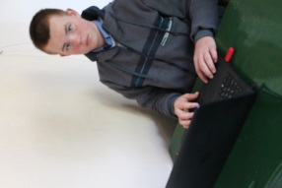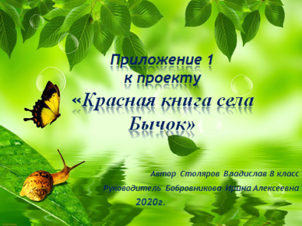
2. Разработал памятку в защиту природы «Защитим природу вместе». Экземпляры памяток раздал обучающимся своей школы (см. приложение 1, слайд 10),(см. приложение 2).
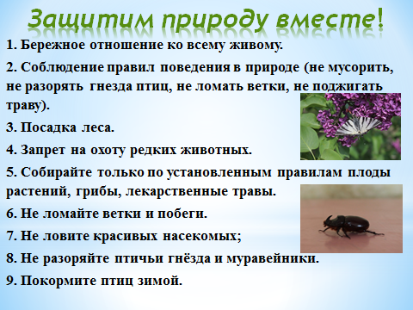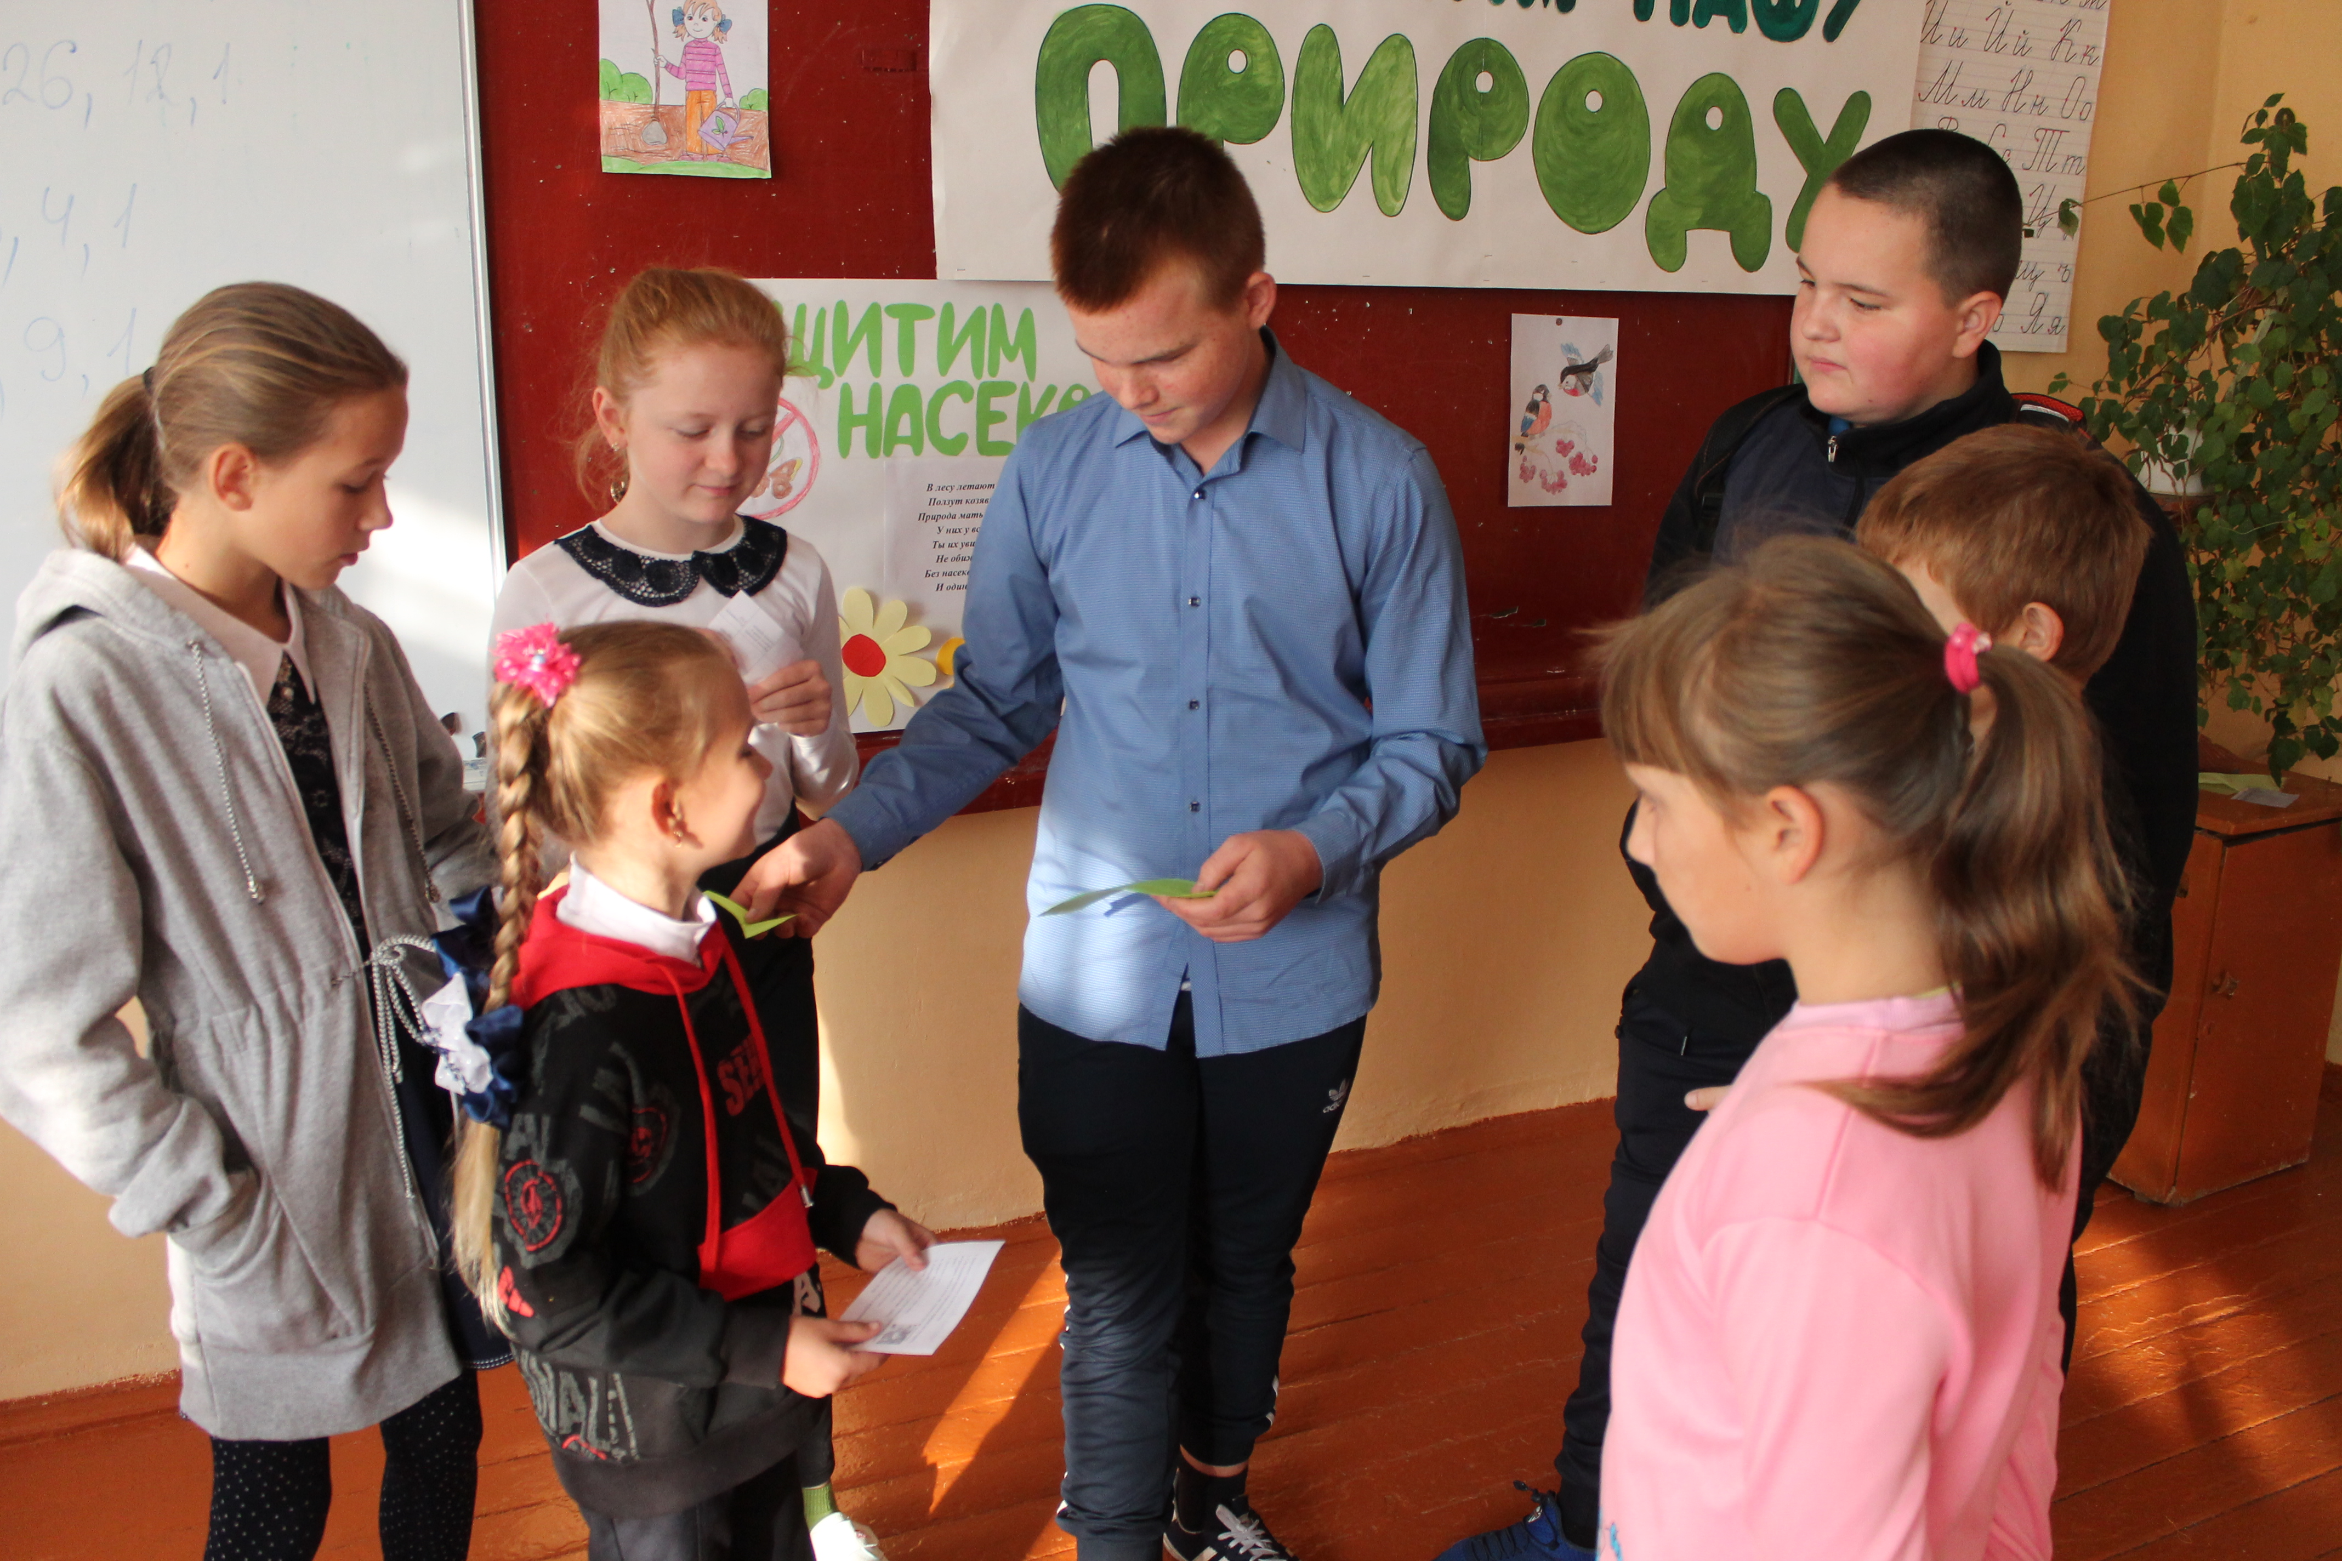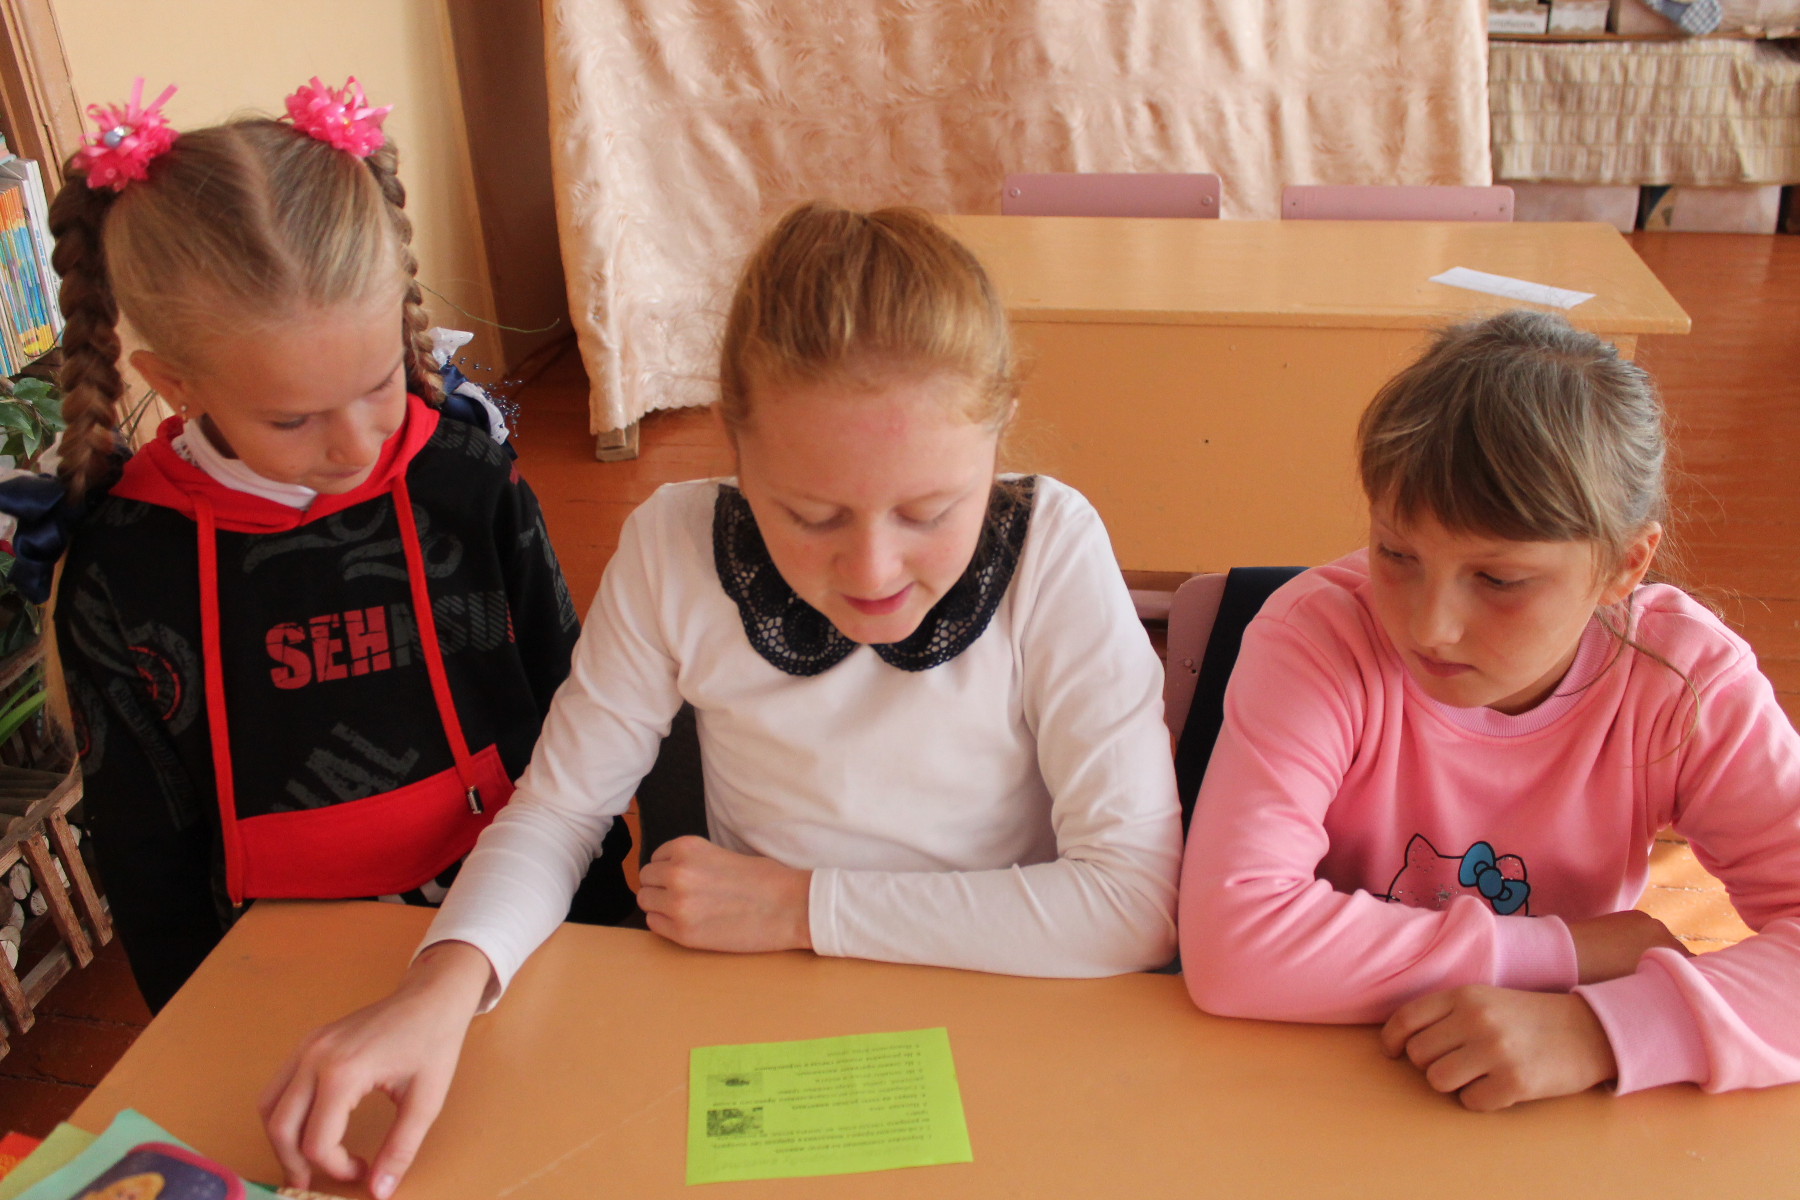

3.В рамках проекта было сделаны фотографии насекомых занесённых в красную книгу Курской области. Выбрал лучшие из них и сделал календарь на 2020 год, которые подарил друзьям (см. приложение 1, слайд 11), (см. приложение 3).
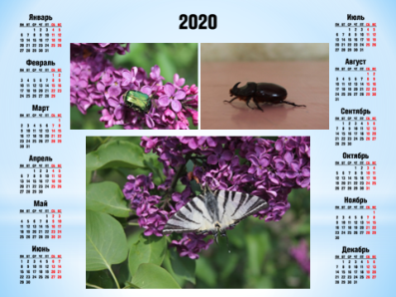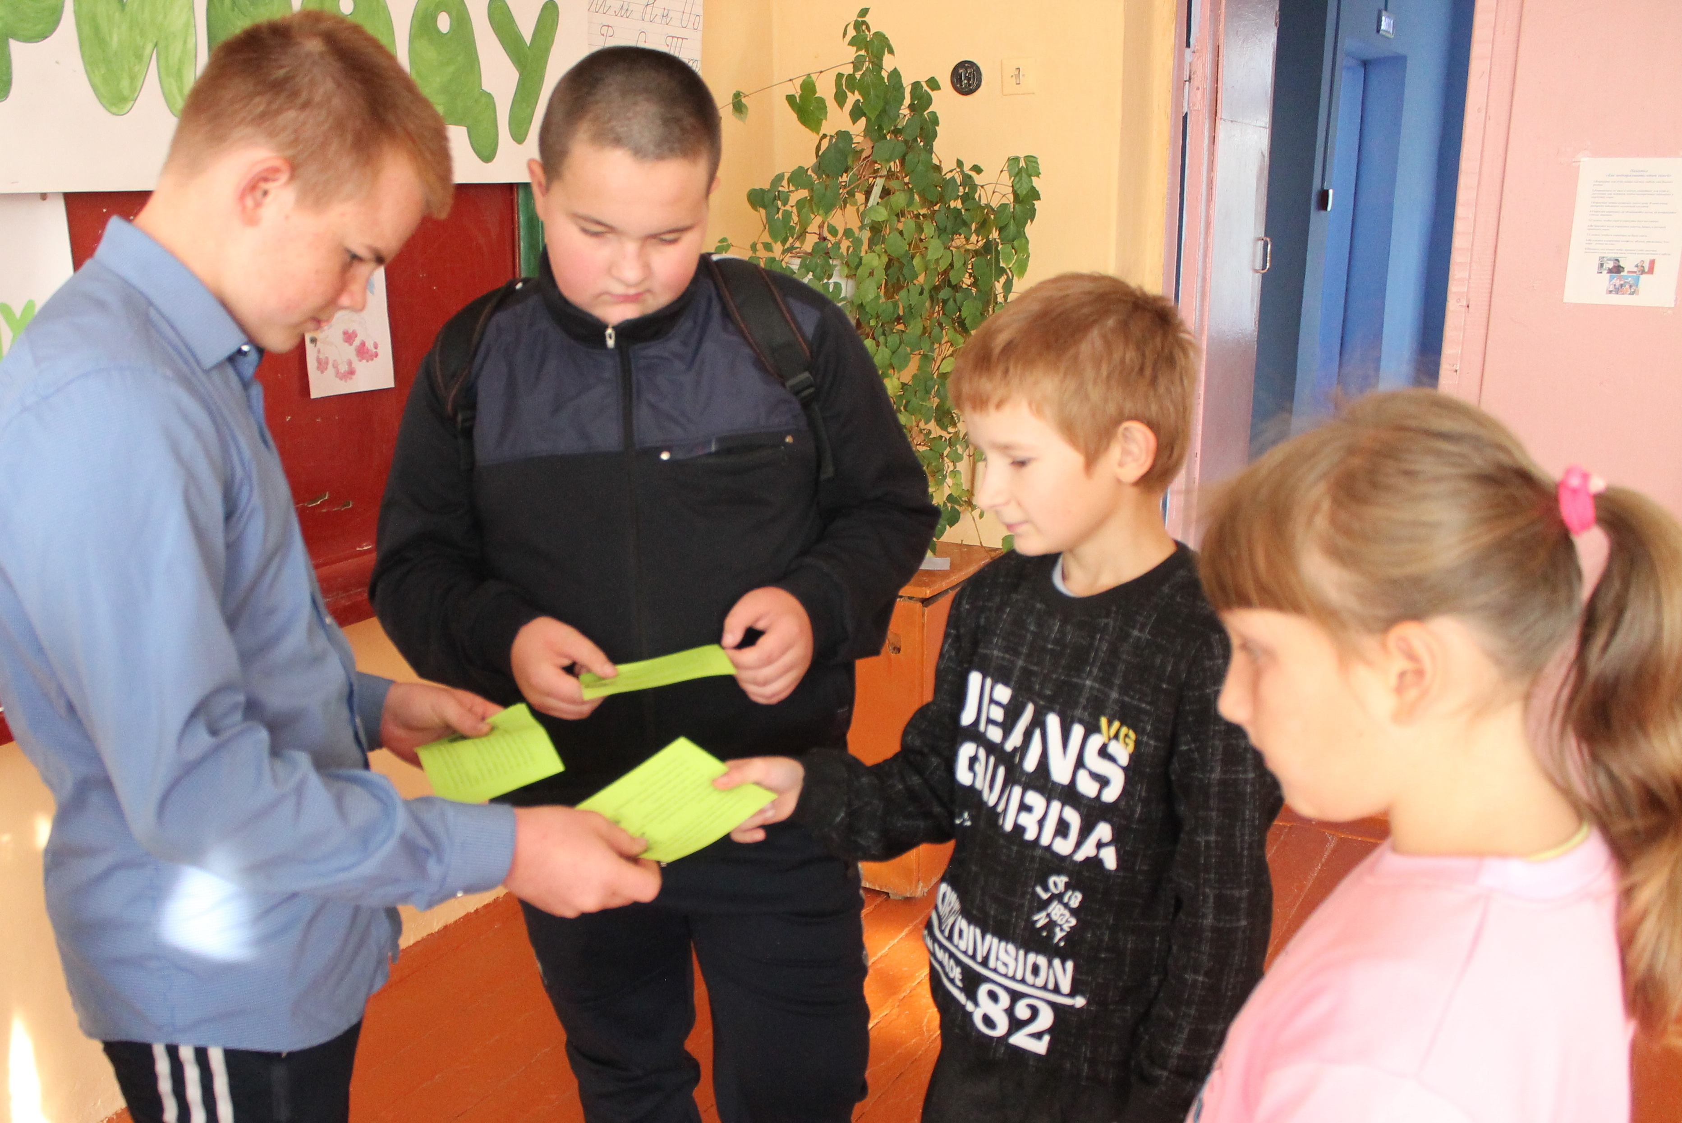
3. С обучающимися кружка «Юный исследователь» обсудили и нарисовали экологические знаки, которые предупреждают о том чего нельзя делать в природе и как надо оберегать всех насекомых. Нарисовали экологический плакат «Защитим насекомых» (см. приложение 1, слайд 12), (см. приложение 4).

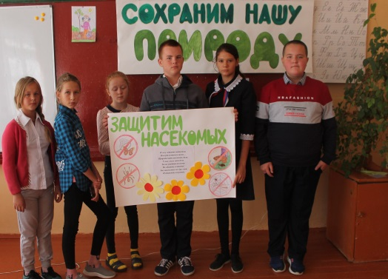

4. Мной для проекта были сняты видео редких насекомых, из которых я, с помощью друзей и учителей, сделал видеоролик и показал обучающимся на занятиях кружка «Юный исследователь» (см. приложение 1, слайд 13), (см. приложение 5).
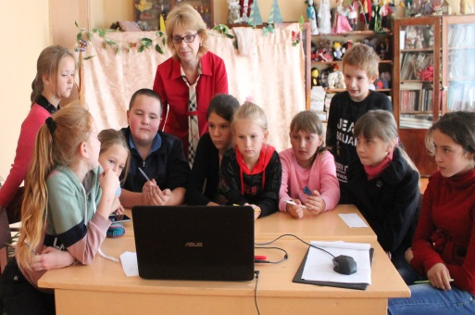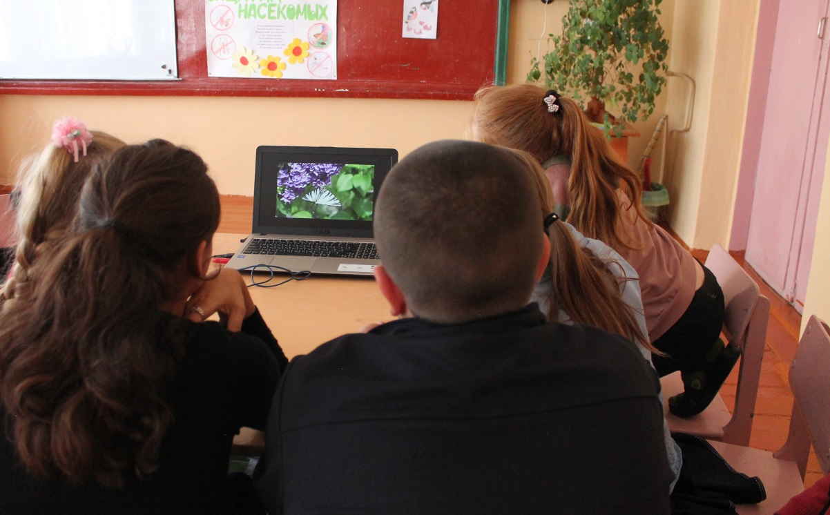
6. Организовал и провёл с обучающимися кружка «Юный исследователь» экологический флешмоб. Привлёк внимание школьников, местных жителей к тому, что в результате хозяйственной деятельности человека: вырубки лесов, распашки целинных степей, осушения болот - численность многих видов насекомых значительно сократилась, а некоторые из них находятся на грани вымирания (см. приложение 1, слайд 14).
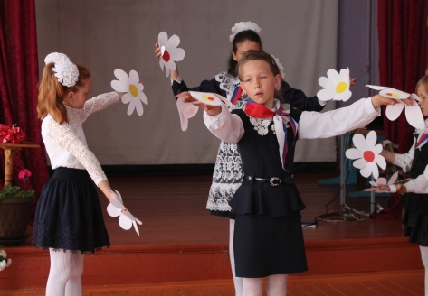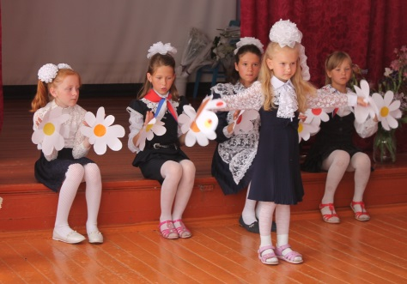
7. Принял участие в подготовке и проведении викторины «Экологическое путешествие» для обучающихся кружка «Юный исследователь». Вручил им памятки «Юные друзья природы» (см. приложение 1, слайд 15), (см. приложение 6).
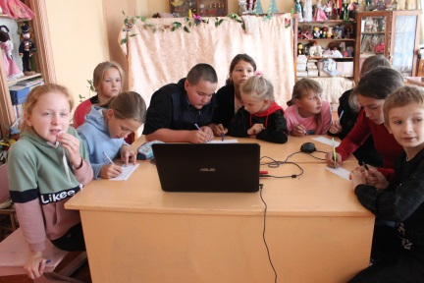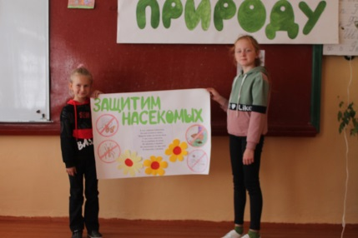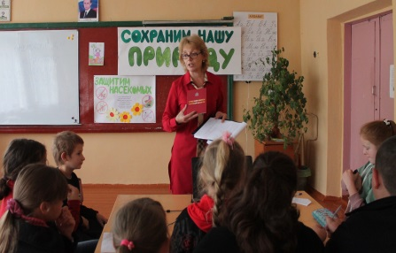

Каждый шаг по сохранению природы – это наш показатель любви к Родине. И такие шаги под силу всем людям. Это могут быть правила, которых стоит придерживаться каждом.
Тем самым мы сохраним и сбережем нашу природу, а значит и Родину.
Соблюдая эти несложные правила поведения в природе, вы можете спасти животных и растений от гибели! И тогда Красная книга просто исчезнет!
В ходе работы я выполнил все задачи, которые были поставлены.
1.Изучив красную книгу Курской области, узнал какие животные и насекомые нашей местности находятся под её защитой.
2.Выполнение данной работы расширило мои знания о жизни животных и причинах их исчезновения. Выяснил главные причины снижения численности некоторых животных: утрата мест обитания, браконьерство, разрушение кормовой базы; загрязнение среды; изменение климата; нерациональное использование человеком природных ресурсов.
3.Человек должен стать настоящим другом всего живого на планете. Иногда люди думают, что если вид занесли в Красную книгу – это уже гарантия спасения. Но это только тревожный сигнал, призыв. А дальше должны действовать мы. Каждый в меру своих возможностей.
И только тогда страниц в Красной книге не станет. И не будет так грустно осознавать, что самые большие катастрофы - дело рук самого человека.
Я благодарен обучающимся кружка «Юный исследователь» за помощь в реализации проекта.
Результаты проведённого исследования дают возможность утверждать, что красная книга действительно нужна и что природа находится в опасности по вине человека. Узнав это, мы сделали вывод, что люди должны беречь и охранять природу. Проведённое исследование подтвердило справедливость гипотезы, позволило решить задачи и ответить на вопрос: «Смогут ли обойтись животные и растения без помощи человека?» Конечно, нет. Поскольку природа сама по себе беспомощна и кричит о том, что нуждается в помощи человека. Значит действительно: «Красная книга-сигнал тревоги» и очень важный природоохранительный документ.
Список источников литературы
1.http://school127nn.ucoz.ru/tolokina/ekologicheskiy_proek.pdf
2.https://ecoportal.info/krasnaya-kniga-kurskoj-oblasti/
3.https://fishki.net/2296385-udivitelynoe-sozdanie-prirody-zhuk-nosorog.html
4.https://zveri.guru/nasekomye/zhuki/zhuk-bronzovka-osobennosti-lichinka-i-vred-zelenogo-zhuka.html
5.https://dic.academic.ru/dic.nsf/ruwiki/100444
6.http://howtogetrid.ru/babochka-podalirij-opisanie-sreda-obitaniya-vidy/
7. https://zoodrug.ru/topic1907.html

8.https://www.kakprosto.ru/kak-93267-pochemu-sozdayutsya-zapovedniki#
9.http://pochemuha.ru/pochemu-vazhno-berech-zhivotnyx
10.http://www.animals-wild.ru/nasekomye/1173-babochka-golubyanka.html

